En la Ciudad de Cabo San Lucas, del Municipio de Los Cabos del Estado de Baja California Sur, siendo las 09:30 horas del día 25 de enero de 2022, en las oficinas del Fideicomiso, se llevó a cabo la QUINGENTÉSIMA TRIGÉSIMA NOVENA REUNIÓN DEL SUBCOMITÉ DE OBRAS del Fideicomiso de Obras de Infraestructura Social de Los Cabos, bajo el siguiente:

ORDEN DEL DIA

- LISTA DE ASISTENCIA.

- INSTALACIÓN DEL QUÓRUM.

- APROBACIÓN DEL ORDEN DEL DÍA.

- COMENTARIOS A LA MINUTA ANTERIOR (EFECTUADAS PREVIAMENTE VÍA CORREO ELECTRÓNICO) – FIRMA.

- INFORMES DE TRABAJO.

- PROYECTO INTEGRAL CONSTITUYENTES EN CSL.
Coordinador de Obras.

- UNIDAD TERRITORIAL III, 2ª ETAPA – PROYECTO EJEC. RECUBRIMIENTO DE TALUDES “EL TEJÓN”
      - SE ENCUENTRA EN ETAPA DE REVISIÓN TÉCNICA LA INFORMACIÓN CORRESPONDIENTE AL PERMISO Y SOLICITUD DE CONCESIÓN EN EL ÁREA TÉCNICA DE LA DIRECCIÓN LOCAL DE CONAGUA.
      - LA SINDICATURA SOLICITÓ NUEVA REUNIÓN CON CONAGUA PARA REVISIÓN DE LOS PENDIENTES.

- PLAN DE TRABAJO FOIS 2020
Coordinador de Obras

- PROYECTO EJEC. PAVIMENTACIÓN VADO SANTA ROSA, EN SJC. (SINDICATURA – FIFONAFE).
- SE ACORDÓ QUE EL TEMA QUEDARÁ EN ORDEN DEL DÍA Y SOLO SE INFORMARÁ CUANDO EXISTAN AVANCES SUSTANCIALES.
- LA SINDICATURA SE ENCUENTRA DANDO SEGUIMIENTO AL TEMA.

- OBRAS OOMSAPAS 2021
Coordinador de Obras.

- SE TRAMITARON ESTIMACIONES CORRESPONDIENTES A FINIQUITOS DE CONTRATO.

- PLAN DE TRABAJO FOIS 2022
Coordinador de Obras

- Proyecto Ejecutivo para la construcción de Pares Viales de Demasías de San Cristóbal – Constituyentes y Mayas – Zapotecas en Cabo San Lucas. – (SE TIENE EN TRÁMITE REVISIÓN DE TRÁNSITO MUNICIPAL Y CABILDO, EN PROCESO APROBACIÓN DE CATALOGO DE CONCEPTOS)

- Proyecto Ejecutivo obras complementarias al PIC (Unidad territorial No. 1) en Cabo San Lucas (SE TIENE EN PROCESO SOLICITUD DE CONCESIÓN Y REVISIÓN DE CATALOGO DE CONCEPTOS)

- Pavimentación con concreto hidráulico de la calle Tiburón entre Calle Pez Gallo y Paseo Los Cangrejos, que se ubica en el sector Cangrejos de Cabo San Lucas, B.C.S. (Incluye: Saneamiento, Alumbrado Público, Guarniciones y Banquetas). (SE LICITARÁ HASTA CONTAR CON LOS RECURSOS DISPONIBLES)

- Pavimentación con concreto hidráulico de la calle Misión Santa María de Mulegé entre Calle Misión de San Fernando y Avenida Leona Vicario, que se ubica en el sector de Mesa Colorada de Cabo San Lucas, B.C.S. (Incluye: Saneamiento, Alumbrado Público, Guarniciones y Banquetas). (SE LICITARÁ HASTA CONTAR CON LOS RECURSOS DISPONIBLES)

- ASUNTOS GENERALES

- CLAUSURA

Punto Uno. Lista de Asistencia. Se pasó la lista de asistencia, la cual forma parte de la presente acta.
Punto Dos. Instalación del Quórum Legal. Se determina que existe quórum legal para la celebración de la reunión.
Punto Tres. Aprobación del Orden del Día. Se aprueba el orden del día.
Punto Cuatro. Firma Minuta Anterior (enviada previamente por correo).
Punto Cinco. Informes de Trabajo
Asistieron a la Reunión de trabajo:
___________________________________________________________________________________________________

ASISTENCIA PRESENCIAL
_______________________________________________________________________________________

- Elías Nuño Robles
___________________________________________________________________________________________________

ASISTENCIA VIRTUAL
_______________________________________________________________________________________

- Fernando Patiño Romero – Gob. del Estado
- Gerzain Guzmán Roa – Gob. Municipal
- Luis Contreras Castro – Gob. Municipal
- Francisco Campas – Gob. Municipal
- Gilberto Lira Garces – Colegio de ingenieros
- Hilda Arras Rueda - Consejo Coordinador
- Elisa Araos – Asociación de Hoteles
- Beatriz González – IMPLAN

PROYECTO INTEGRAL CONSTITUYENTES EN CSL.

Seguimiento: El coordinador de obras informa a los integrantes del Subcomité que dio seguimiento y se solicitó a la Sindicatura confirmación de reunión con presentantes de CONAGUA para seguimiento al trámite con número de expediente 2S.3.02/00779-2021 ingresado por la Sindicatura Municipal. Informan que aún no tienen fecha confirmada para llevar a cabo reunión; informarán en cuanto tengan fecha para reunión.

OBRAS OOMSAPAS 2021.

El coordinador de obras informa a los integrantes del Subcomité informe que se entregaron fianzas de vicios ocultos y actas de finiquito firmadas por parte de los contratistas. Se dio trámite a las estimaciones correspondientes y se informa que se retira el tema del orden del día.

PLAN DE TRABAJO 2022.

PROYECTO EJECUTIVO PARA LA CONSTRUCCIÓN DE PARES VIALES DE DEMASÍAS DE SAN CRISTÓBAL – CONSTITUYENTES Y MAYAS – ZAPOTECAS EN CABO SAN LUCAS.

El coordinador de obras informa a los integrantes del Subcomité que se dio seguimiento a Tránsito Municipal; en relación a la solicitud de ratificación de opinión técnica o reunión para presentarle el proyecto al nuevo Director. En proceso de firma documento. Se trabajó en junta técnica la propuesta de catálogo de conceptos para el proyecto ejecutivo y se entregó para revisión y comentarios.

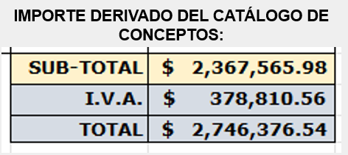

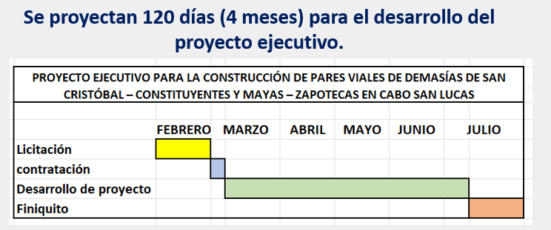

ACUERDO
SO-538-1 Se aprueba el techo financiero de $2’746,376.54 (Dos millones setecientos cuarenta y seis mil trecientos setenta y seis pesos 54/100 M.N.) incluye I.V.A. para la elaboración del Proyecto Ejecutivo para la construcción de Pares Viales de Demasías de San Cristóbal – Constituyentes y Mayas – Zapotecas en Cabo San Lucas. Este acuerdo de presentará ante el Subcomité de Administración y Finanzas para su conocimiento.

PROYECTO EJECUTIVO OBRAS COMPLEMENTARIAS AL PIC (UNIDAD TERRITORIAL NO. 1) EN CABO SAN LUCAS.

El coordinador de obras informa a los integrantes del Subcomité que se llevó a cabo junta técnica en donde se definió el área de concesión que se solicitará a CONAGUA. Se entregó por oficio a la Sindicatura Municipal poligonal con cuadro de construcción para nueva solicitud de concesión a CONAGUA; se llevó a cabo junta técnica para revisión de alcances de proyecto y propuesta de términos de referencia. El coordinador de obras se encuentra trabajando en la propuesta de catálogo de conceptos para el proyecto ejecutivo, se integraron los conceptos principales y se trabaja en los conceptos de detalles específicos para atender. Asimismo, se presenta un cronograma proporcionado por el IMPLAN en donde se indican todas las gestiones que se deberán atender a la par para lograr el proyecto ejecutivo.

RECURSOS PLAN DE TRABAJO 2022.

El coordinador de obras presenta a los integrantes del Subcomité la proyección de recursos que se requerirán para ejecutar las acciones de trabajo correspondientes al año. Pendiente de definir el costo del proyecto ejecutivo correspondiente a las obras complementarias del PIC; para estar en posibilidad de informar el importe real que se requiere.

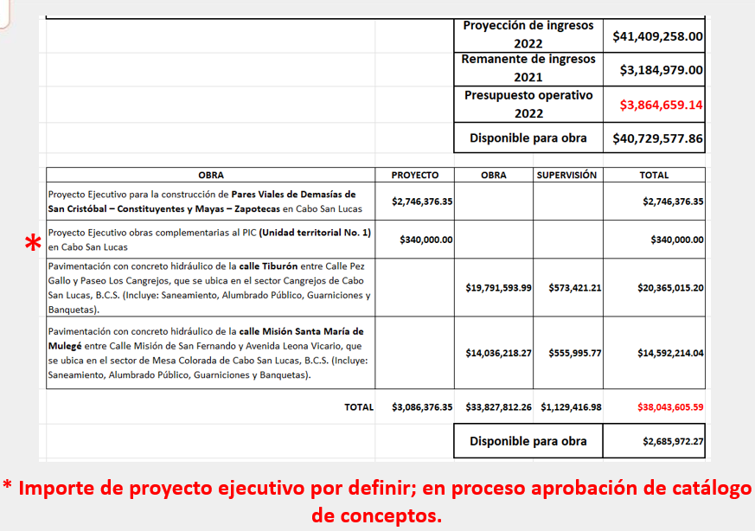

Punto Siete. Clausura. No habiendo más asuntos que tratar, se da por terminada la presente reunión siendo las 09:58 horas.

